Раздел |  | Площади
ФИО педагога |  | Бабич И.Д.
Дата |  | 12.02.2026
Класс «8» |  | Количество присутствующих: |  | Количество отсутствующих:
Тема урока |  | 43. Площадь фигуры и ее свойства.
Цели обучения в соответствии с учебной программой |  | 8.1.3.12 выводить и применять формулы площади треугольника;
Цель урока |  | Ученик может выводить и применять формулы площади треугольника;
Ход урока
Этап урока/время | Действия педагога |  | Действия учеников |  | Оценивание | Ресурсы
Приветствие, создание коллаборативной среды/ 1 мин | Приветствует учеников. |  | Приветствуют друг друга. |  | Оценивание эмоционального состояния учащихся
Актуализация знаний.  (10 мин) | Ученики получают карточки:  Учитель чертит произвольную фигуру составленную из треугольников, плошадь которой необходимо найти.  Дескриптор:  - Записывает формулу  - Находит значение площади  - Выполняет построение чертежа |  | Отвечают, на вопросы. |  | 3балла.
Практический материал.  (30мин) | Ученик выходящий к доске показывает тетрадь с выполненным домашним заданием.  - 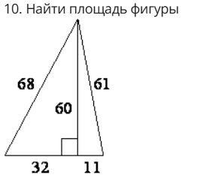  - 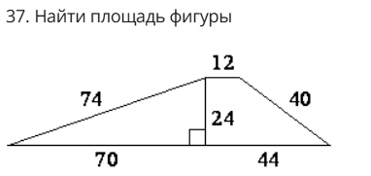 |  | Решают примеры. Задают вопросы. По очереди выходят к доске. |  | Баллы:  ДЗ - 2балла  Каждая задача оценивается в 1 балл  Дополнительный балл ученик получает за работу у доски. | Учебник.
Домашнее задание  (2 мин.) | Дает разъяснение по домашнему заданию. |  | Записывают домашнее задание. Осмысливают выполнение домашнего задания. Задают вопросы по домашнему заданию.  Домашнее задание:  №3.48 |  |  | Доска, тетрадь
Рефлексия/Завершение урока  (2 мин.) | Организует фиксирование нового содержания, рефлексию, самооценку учебной деятельности. |  | Ответить на вопросы:  Что узнал?  Чему научился?  Что осталось непонятным?  Над чем надо поработать?

